Gastar group

Reproductor de Música

Documento de Diseño

Autores:
<Gasparini, Roman;
Tarres, Martin>

Document Version: 1.0.0

Historial de Revisiones

Version | Fecha | Resumen de Cambios
1.0.0 | 25/06/2017 | Primera versión

Indice

1. Diagrama de Paquetes

2. Diagrama de Clases

3. Diagrama de Secuencia

4. Diagrama casos de usos

5. Pruebas Unitarias

1. Diagrama de Paquetes

A continuación podemos observar el diagramas de paquetes, este esta compuesto por los paquetes para cada tipo de clases, y las librerías que estos utilizan. Dentro del paquete vistas se encuentran las clases Vista, VistaListaReproduccion y VistaPrincipal.

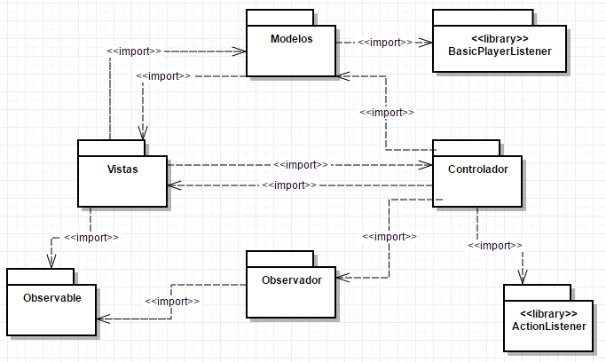

2. Diagrama de Clases

La siguiente imagen nos muestra el diagrama de clases, el cual contendrá las clases, Main, la clase principal, modelo, vista, Observador, vistaListaReproduccion, vistaPrincipal.
Diagrama de clases simplificado

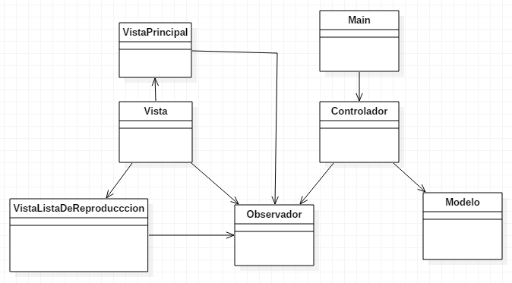

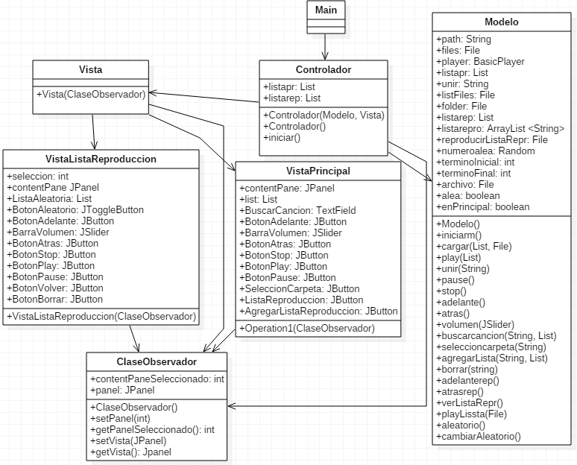
Diagrama de clases completo

3. Diagrama de Secuencia

En la siguiente imagen podremos observar las primeras acciones que hace el programa.

4. Diagrama caso de usos

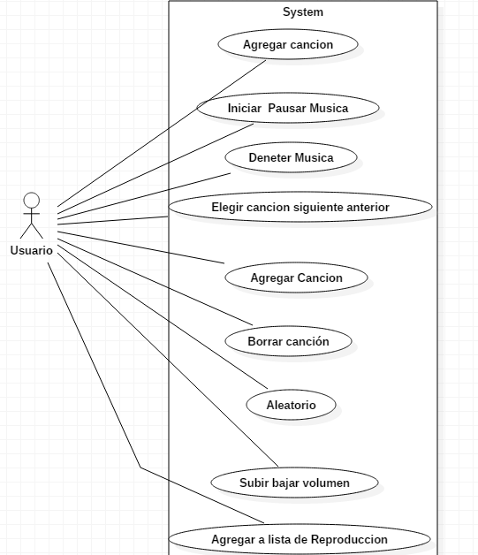

5. Pruebas Unitarias
Se generaron pruebas unitarias automáticas basadas en JUnit. Las mismas contribuyen a verificar el correcto funcionamiento de las clases de nuestro sistema. Se realizaron test a las clases Modelo y Observador.
Los pasos para correr los test son los siguientes:
1. Importar el proyecto en cualquier IDE como Eclipse o Intellij.
2. Buscar las clases test en el explorador.
3. A la clases que se quiera probar abrirla.

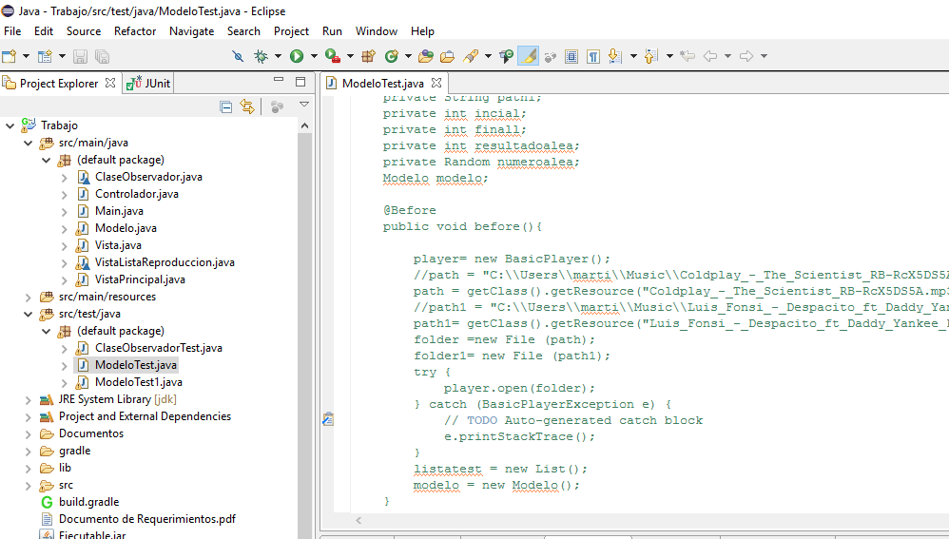

4. Correr la clase como JUnit. Darle click derecho sobre la clase test a probar y en Run As elegir JUnit Test.

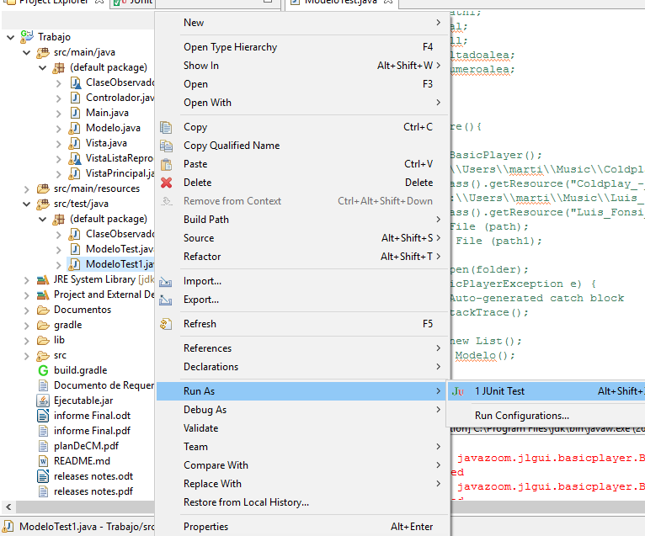

5. Hacer click sobre la pestaña junit y en cuestión de segundos apareceran los test corridos.

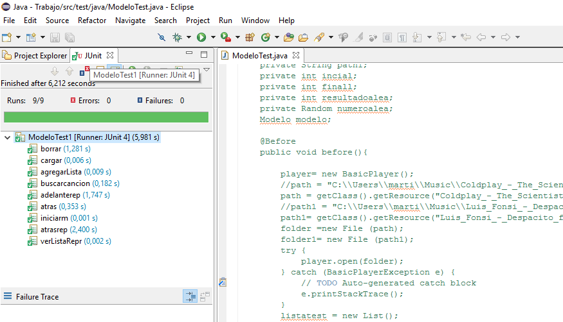

En la siguiente imagen se muestran las pruebas corridas en Intellij Idea con coverage.
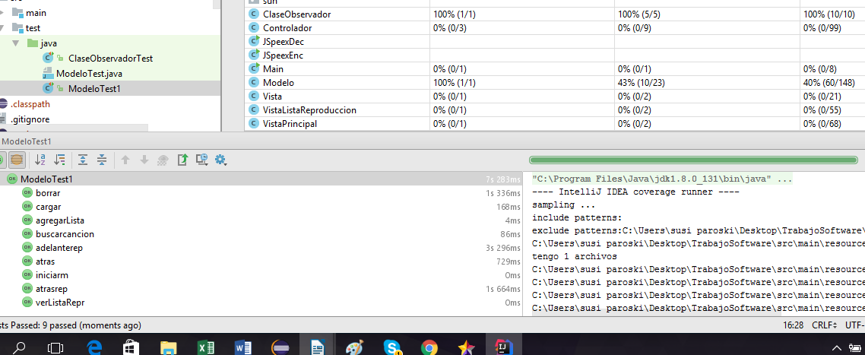

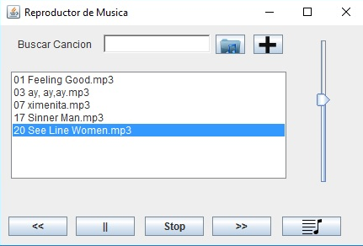
A continuación se mostrarán unas capturas de la aplicación en tiempo de ejecución.
Vista de todas las canciones de la carpeta en el reproductor.

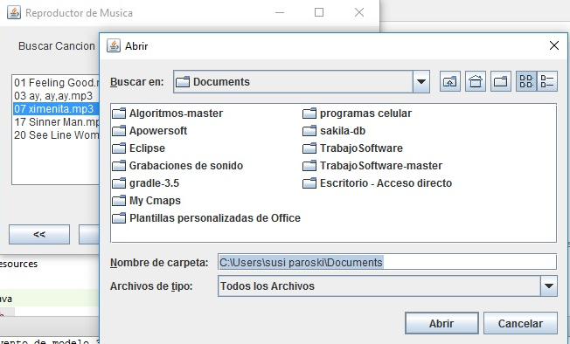
Vista de busqueda de carpeta de pistas de audio.

Vista lista de reproduccion

